大足高新区万古园“1·9”一般高处坠落事故调查报告
来源：重庆市大足区应急管理局·事故调查报告 重庆市大足区应急管理局·事故调查报告
原文链接：https://www.dazu.gov.cn/qzfbm/qyjj/zwgk_53321/fdzdgknr_53323/yjgl/ydqk/202608/t20260820_15956764.html
发布时间：2026-08-20 抓取时间：2026-10-23

您当前的位置：
首页
>
区政府部门
>
应急管理局
>
政务公开
>
法定主动公开内容
>
应急管理
>
应对信息
2025-12-17
大足高新区万古园“1·9”一般高处坠落事故调查报告
日期：
2026-08-20
大 中小

2026年1月9日17时30分许，位于重庆市大足高新区万古园的重庆市华菱电梯配件有限公司补偿链车间发生一起高处坠落事故，造成1人死亡，已核定直接经济损失约34万元。事故发生后，根据《中华人民共和国安全生产法》《生产安全事故报告和调查处理条例》和《重庆市安全生产条例》等有关法律法规，经区政府授权，成立大足高新区“1·9”一般高处坠落事故调查组（以下简称调查组），调查组由区应急管理局牵头，区政府办公室、区公安局、区总工会、大足高新区管委会、万古镇政府等单位为成员，全面负责事故调查工作，同时邀请区检察院派员及2名专家参与事故调查。调查组坚持“科学严谨、依法依规、实事求是、注重实效”的原则，深入开展各项调查工作。通过现场勘查、调查取证、综合分析，查明了事故经过、原因、人员伤亡和直接经济损失，认定了事故性质和责任，提出了对有关责任人员和责任单位的处理建议，分析了事故暴露出的突出问题和教训，提出了加强和改进工作的意见建议。
一、事故有关情况
（一）事故发生单位
重庆市华菱电梯配件有限公司（以下简称华菱公司）。法定代表人：张*林。统一社会信用代码：915002240772851***；经营范围：一般项目：电梯配件、机械配件、风电及风电配件、轨道交通部件制造、销售，金属结构制造，金属结构销售，注册资本：柒仟捌佰万元整；成立日期：2013年9月11日，注册地：重庆市大足区高新技术产业开发区。重庆虹列科技有限公司（以下简称虹列公司），成立于2020年12月29日，注册地位于重庆市大足区万古镇富裕路***，法定代表人为卢升富，统一社会信用代码：91500111MA61B09***。经营范围包括许可项目：特种设备安装改造修理（依法须经批准的项目，经相关部门批准后方可开展经营活动）以及通用设备修理、专用设备修理。
（二）事故相关人员情况
卢升富，性别：男，身份证号码：5102**********5279，户籍地址：重庆市大足区**镇**村*组**号，是重庆虹列科技有限公司法定代表人，该公司无其他固定员工。2026年1月9日在华菱公司车间的维修现场，卢升富从行车大梁上摔落到地面，经抢救无效死亡。
杨桂川，性别：男，身份证号码：5002**********571X，户籍地和现住址：重庆市大足区**镇**村**组**号，系卢升富的外侄，事发当天被卢升富叫上一起到华菱公司维修行车。
许振宇，性别：男，身份证号：3204**********4815。系华菱公司总经理，负责公司全面工作（兼任安全员）。
游传双，性别：男，身份证号：5105**********7817。住址：四川省泸县**镇**街**号*单元*室。系华菱公司补偿链车间主任（兼任设备部部长）。
张洪伟，性别：男，身份证号：5102**********3896，住址：重庆市铜梁区**镇**村*组，华菱公司补偿链车间普通工人，是事故现场人员。
（三）行车维修情况
2026年1月5日上午10点左右，华菱公司补偿链车间员工在操作行车吊装货物的时候，发现行车电动葫芦失灵，上下不能吊动货物，行车左右移动正常。出现设备故障后，员工向班组长王松上报了故障，班组长填写了维修单。1月5号下午2点钟左右，补偿链车间主任游传双安排员工去检查行车的故障情况，发现电机工作不正常，游传双于是安排两名员工通过登高车把电机拆下来检查，发现是电机的传动轴断了，在1月8日下午游传双通过电话联系卢升富来华菱公司维修故障行车。
（四）虹列公司与华菱公司双方关系
虹列公司是卢升富出资成立的有限责任公司（自然人独资），公司长期承接大足高新区万古园企业的机电维修业务，其中华菱公司是虹列公司维修机电设备的企业之一。在2025年9月16日和2025年12月10日华菱公司与卢升富的虹列公司签订有2份设备采购合同，合同均约定虹列公司负责设备的安装调试，一切安全责任由虹列公司承担。华菱公司此次联系卢升富维修补偿链车间行车，双方未签订维修合同也未签订专门的安全生产管理协议。经查，2025年11—12月期间虹列公司向华菱公司开具有6张增值税发票，发票项目名称主要是维修设备或安装设备，金额共计18374.7元。调查组认定此次行车维修业务是华菱公司外包给虹列公司，双方是发包与承包关系。
（五）事故发生经过
2026年1月9日早上10点半左右，卢升富联系外侄杨桂川帮忙一起去华菱公司维修行车。当天下午1点钟左右，杨桂川到卢升富在万古镇开的门市找到卢升富，准备了一些维修的工具就到华菱公司。他们二人先是看了车间故障行车的损坏程度和问题，卢升富觉得可以修，就开车返回万古镇的门市准备需要更换的电机。下午卢升富驾车和杨桂川一起到万古镇一个卖起重设备的门市买了一台电机，在下午4点左右到了华菱公司之后就开始在补偿链车间维修行车，华菱公司没有安排员工现场监督配合及安全交底，也未提供相关安全防护器具和推动登高车移动的设备。卢升富、杨桂川二人将新买的电机放在行车电动葫芦下方的登高车操作平台上，他们也一起站在登高车上，从地面升起到可以更换行车电动葫芦电机的位置，完成了新买的电机安装工作。整个过程卢升富没有佩戴安全带和安全帽。安装好电机之后，他们就用行车遥控操作盒测试，发现有电路故障，电机不运转。卢升富就用万用表测试电路的问题，测到行车电路不正常，卢升富就踩着登高车的围栏爬到行车的大梁上，从大梁顶上往大梁尽头配电箱去检查，发现没有问题，卢升富就返回到登高车上，又重新检查换电机这个位置的电路，还是有问题。卢升富就觉得行车大梁中间某个位置可能还有问题，又从登高车爬到行车大梁上去。因为行车大梁上的电缆线路异常掉在大梁下方，卢升富就喊杨桂川寻找一个工具勾电缆，杨桂川就在登高车上往下面看。突然，杨桂川听到响了一下，他就下意识去看卢升富所在的位置，发现行车大梁上没有人了，向下看到卢升富躺在距离登高车几米外的地面上。杨桂川紧急操作登高车下降，到了地面之后就立马走到卢升富旁边，看到他侧着身子躺在地上，口鼻出血，痛苦的呻吟，喊他没有反应。
（六）事故现场勘验情况
1.事故现场情况
事故现场在华菱公司的补偿链车间，位于生产厂房B跨靠近南边方向的大门。进行故障维修的是一台2.8吨单梁桥式起重机（即行车），跨度大约22米（企业设备技术资料缺失）。因人员抢救原因，登高车已经不在现场位置，但是行车位置没有移动。事故死亡人员坠落点大约与旁边工房A跨距离8.7米。使用红外测距仪检测，行车大梁底部距离地面高度大约7.9米，行车大车轨道底部高度大约7.4米，推测行车大梁顶部的坠落高度大约8.8米，行车大梁仅仅是一个箱型梁，大梁顶部宽度大约0.5米左右，上面没有任何防坠落设施。事故周边情况及故障见如下照片。
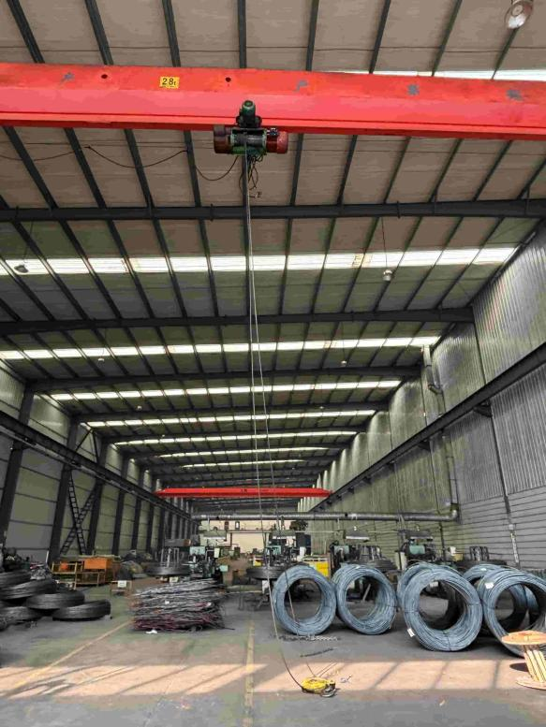
事故现场全貌
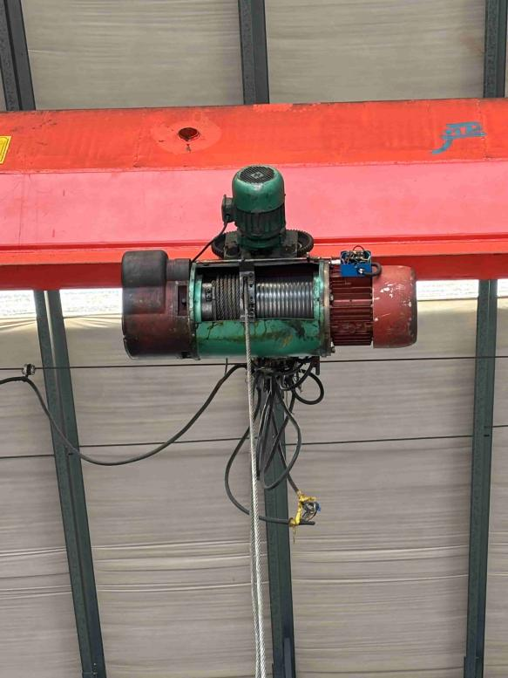

2.事故设备检查
为准确分析事故，技术勘查专家对企业行车进行相关检查。该行车总电源开关盒安装在厂房B跨最北边尽头的钢梁处，开关仍然在接通状态。检查行车遥控操作按钮盒，紧急停止按钮已经被按下，未见按钮盒有其他异常。操纵行车电动葫芦上下运行，只有电机运转声音没有上下动作，表明动力传动系统异常。操作行车大车前后运行正常，反复操作大车前后运行和停止数十次，没有发现大车任何异常。行车配电盒及测距仪见如下照片。
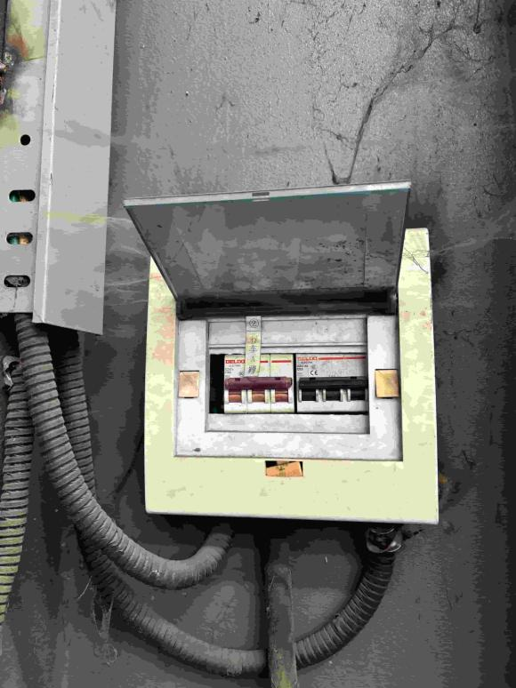
行车的配电盒
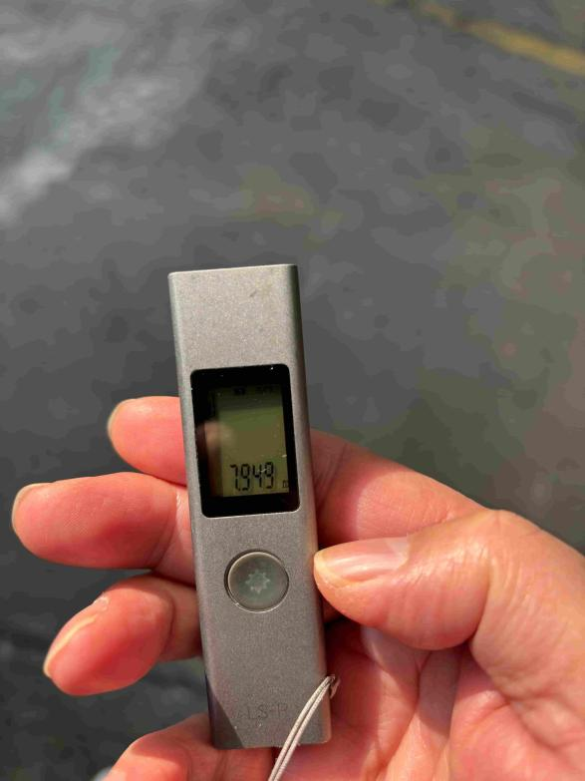
红外测距仪
二、事故现场救援处置情况
事故发生后，现场人员张洪伟、杨桂川都拨打“120”报警电话，张洪伟随后报告华菱公司总经理许振宇和补偿链车间主任游传双，“120”接线员说万古镇的救护车出去了，需要大足城区的救护车来，当时是17时41分，因为万古镇的“120”救护车正在外出急救中，卢升富的家属决定先自己开车送到就近的医院抢救，许振宇安排事故现场工人协助将卢升富送往大足区第三人民医院，大约抢救了20多分钟，大足区人民医院的救护车赶到大足区第三人民医院一起参与抢救，18时32分经抢救无效宣布卢升富死亡。随后许振宇将事故情况向大足高新区管委会安全环保部进行了报告。2026年1月17日，经大足高新区管委会、万古镇政府、万古派出所、华菱公司等相关人员与死者家属进行善后协商并签订了《人道补偿协议》，由华菱公司出资一次性补偿死者家属30万元（不含前期的丧葬费4万元），死者家属保留后续申诉权利。事故造成1人死亡。调查组依据《企业职工伤亡事故经济损失统计标准》（GB／T6721）等标准和规定统计，截至目前，已核定的事故造成直接经济损失34万元（未含事故处罚金额），其中补偿死者家属30万元。
三、事故发生原因和事故性质
（一）事故直接原因
卢升富长期从事高空作业，没有佩戴安全绳、安全帽的习惯，缺乏安全意识，因事故当天登高车无法移动，在高处作业过程中卢升富离开登高车操作平台，在没有佩戴安全带和安全帽自行攀爬上行车大梁行走及作业，不慎坠落地面导致死亡，是事故发生的直接原因。
（二）事故间接原因
1.虹列公司隐患排查不到位，未及时发现并消除卢升富高空作业未系安全绳和戴安全帽的隐患。
2.华菱公司将行车维修业务承包给虹列公司，华菱公司未与虹列公司签订专门的安全生产管理协议，也未签订设备维修承包合同。虹列公司工人在维修作业期间，华菱公司作为发包单位没有对现场的安全工作进行统一协调、管理。
四、事故性质
经调查认定，该起事故是一起现场施工人员安全意识淡薄、企业主体责任落实不到位造成的高处坠落事故，属一般生产安全责任事故。
五、对事故单位和人员的责任认定及处理建议
（一）免于追究责任人员
卢升富，虹列公司主要负责人，也是现场作业人员。安全意识淡薄，在近9米高的行车大梁上，无任何安全防护措施行走和作业，身体失衡从高处坠落。对本次事故应负直接责任，其行为违反了《中华人民共和国安全生产法》第二十一条第五项的规定，鉴于其在本次事故中已死亡，建议不予追究。
（二）对有关企业和人员的责任认定及处理建议
虹列公司。未落实企业安全管理主体责任，未及时发现并消除事故隐患。其行为违反了《中华人民共和国安全生产法》第四十一条第二款的规定，对本次事故负有责任。依据《中华人民共和国安全生产法》第一百一十四条第一款第一项的规定，建议由区应急管理局依法给予行政处罚。华菱公司。将补偿链车间的行车维修业务外包给虹列公司，未与虹列公司签订专门的安全生产管理协议，也未签订维修承包合同，未对虹列公司的安全生产工作进行统一协调、管理。其行为违反了《中华人民共和国安全生产法》第四十九条第二款的规定，对本次事故负有责任。依据《中华人民共和国安全生产法》第一百一十四条第一款第一项的规定，建议由区应急管理局依法给予行政处罚。许振宇，华菱公司总经理。对生产安全事故隐患排查治理工作不到位，事故当天不在本单位，未督促、检查本单位的安全生产工作，未及时消除生产安全事故隐患。其行为违反了《中华人民共和国安全生产法》第二十一条第五项的规定，对事故负有责任。依据《中华人民共和国安全生产法》第九十五条第一项的规定，建议由区应急管理局依法给予行政处罚。
六、相关监管单位的履职情况及处理建议
（一）政府职能单位履职情况
1.区应急管理局：
（1）强化风险研判，制定监管计划。区应急管理局于2025年1月3日，聘请专家对职能职责范围内的工贸企业，开展了风险研判，确定了风险等级，区应急管理局严格按相关规定，制定了2025年度工贸领域安全生产监督检查和综合监管计划。
（2）强化教育培训，提高管理技能。2025年4月23日—26日，区应急管理局组织全区工贸行业企业主要负责人、安全员开展为期4天的安全教育培训，重点对相关法律法规、工贸行业重大事故隐患判定标准、消防、“四涉一有限一使用”、高处作业、委外作业、动火作业、标准化建设等方面进行了培训；2025年12月10日，邀请市应急管理局工贸处领导对相关镇街、大足高新区分管负责人和科室负责人以及全区工贸企业主要负责人开展了工贸企业安全监管培训。
（3）强化监管，倒逼企业落实主体责任。区应急管理局严格按照年度监管计划和落实“综合查一次”相关要求，联合属地镇街、大足高新区等单位，聘请专家对监管计划企业开展了执法检查，下达了执法文书，并按规定进行了复查。2025年，开展执法检查55家次，综合监管5家次，查出问题隐患138条，整改率100%，督促了相关单位和检查企业严格履职尽责。虽然区政府批转的2025年度工贸行业监管计划中没有华菱公司，但是区应急管理局仍然对其进行了监督管理。一是2025年3月5日，聘请市级专家库专家王述剑指导帮扶华菱公司开展隐患排查，共查出问题隐患3条，督促整改3条。二是2025年6月18日，区应急管理局对大足高新区万古园进行了综合监管，查出问题3条，整改率100%，并督促大足高新区万古园加强辖区企业安全管理，特别是“四涉一有限一使用”、电动车、电梯、摩配等重点行业企业和高空作业、委外作业、动火作业、特种作业等重要环节的安全监管。
（4）强化预警，加强重要时间节点安全监管力度。区应急管理局一是及时转发市应急管理局工贸处相关警示；二是在复工复产、全国两会、五一、国庆、中秋等重要时段下发通知，督促行业主管部门、属地镇街、大足高新区等部门单位，加强辖区内安全风险高、管理差、工艺落后、人员密集、机械化程度低等工贸企业的现场安全管控，提醒工贸企业加强主要负责人履职、安全员在岗在位管理及高温熔融、粉尘涉爆、有限空间、危险化学品使用、对外承包、防高坠、防火、防触电等安全管理，确保特殊时段生产安全。2025年，转发市应急管理局安全提醒7条，下发通知3个。
2.大足高新区管委会：
（1）“党政同责、一岗双责”责任落实情况。全年召开安全生产专题会议4次，召开安全工作例会12次，定期通报研究部署安全生产工作。主要领导及分管领导带队走访指导企业150余家次。
（2）年度监督检查计划开展情况。该单位制定了《重庆大足高新技术产业开发区管理委员会关于印发〈重庆大足高新技术产业开发区2025年度安全生产监督检查计划〉的通知》（高新区发〔2025〕2号），按计划开展日常检查企业175家，下达问题整改指导意见书139份，督促企业整改隐患473条。
（3）对华菱公司安全检查情况。2025年，该单位对华菱公司开展执法检查1次，发现并督促整改隐患3条，其配电箱箱门未接地、灭火器及有限空间管理不规范等3条问题均已整改。
（4）安全宣传教育及安全管理情况。一是组织企业参加重大事故隐患判定标准培训、消防安全培训、工伤培训等各类安全培训500余家次；二是指导园区20家重点企业开展了火灾应急演练，培训参演人次600余人；三是邀请市级安全专家指导高新区30家重点企业，对高温熔融、粉尘爆炸、有限空间、燃气使用等较大风险领域开展隐患排查。
3.万古镇政府：
（1）“党政同责、一岗双责”责任落实情况。该单位2025年召开镇党委会15次、专项会议8次会商研判、部署企业安全生产、风险防范相关工作。
（2）日常安全监管情况。该单位印发《万古镇安全生产监督检查计划》，对工贸企业、非煤矿山等重点领域开展监督检查，计划检查92家次，实际完成98家次。检查各类安全隐患33项，隐患全部督促完成整改。
（3）重点领域专项整治及教育培训情况。该单位严格落实安全生产治本攻坚三年行动方案，聚焦“八大行动”和“17项整治”，每月定期更新信息系统、报送各类隐患清单，抓实专项治理。围绕人员意识、设备设施、物料能源、有限空间作业等关键内容，2025年3月27日组织辖区13家工贸生产企业负责人、安全管理员及一线员工开展安全培训1次。
（二）处理意见
在此次事故调查中，未发现区应急管理局、大足高新区管委会、万古镇政府相关监管人员存在履职不到位的问题。建议对区应急管理局、大足高新区管委会、万古镇政府及有关人员不予处理。
七、事故防范和整改措施
大足高新区万古园“1·9”一般高处坠落事故暴露出有关企业未严格落实安全生产主体责任，生产过程中风险隐患排查、整治不彻底，存在安全教育培训及作业现场安全管理不到位，作业人员安全意识淡薄，违规作业等问题。针对事故暴露出的问题，为深刻吸取事故教训，杜绝类似事故再次发生，提出以下工作建议。
（一）要深刻吸取事故教训，全面落实安全主体责任，严格检维修作业管理，采取以下整改措施：
1.按照安全生产法要求，企业主要负责人履行安全生产责任，配足相应的安全管理人员，加强危险作业的审批流程管理；开展现场安全技术交底。
2.为登高作业从业人员提供符合国家标准的劳动防护用品，并监督、教育从业人员按照使用规则佩戴、使用。
3.完善企业安全管理制度，针对事故举一反三，开展企业隐患全面排查整改。开展公司员工的重庆地方标准《工贸企业检维修作业安全规范》DB50/T 1731-2024安全培训，确保公司安全生产。
（二）属地及行业主管部门要严格落实属地管理责任及部门监管职责，认真贯彻落实法律法规对企业安全监管要求，加强企业主要负责人、安全管理人员“安全生产知识和管理能力考核”及事故隐患排查治理的监督检查，对存在野蛮施工、不签署安全管理协议、违章作业等违法违规行为依照相关规定予以处罚。

大足高新区万古园“1·9”一般高处坠落事故调查组
2026年4月15日
');
$('.fjxz-item a').each(function(){
$(this).attr('_href',$(this).attr('href')).css('cursor','pointer');
$(this).removeAttr('href');
})
$('.fjxz-item a').click(function(){
downloadFj($(this).text(),$(this).attr('_href'));
})
}
扫一扫在手机打开当前页

